关于门诊医疗费用手工零星报销
网上办理试运行的通知

根据冀医保字［2022］17号通知要求，自2022年6月15日起在省本级开展门诊医疗费用手工零星报销网上办理试运行工作，通知如下：
一、适用范围
在正常参保状态下，因异地安置、常驻异地工作、长期异地居住等，在异地未实施医保直接结算而产生的门诊现金医疗费用，主要包括：普通门诊、门诊慢性病、门诊特殊疾病。
二、门诊费用报销材料
1.医院收费票据
2.费用明细
3.门诊处方底方
4.有效身份证件
5.委托他人代办的需要提供代办人有效身份证件
以上纸质材料可委托亲属、同事、朋友送达，或通过邮寄的方式，送到中山校区门诊部后方可进行单位审核。

三、网上申报操作步骤
第一步：登录“河北智慧医保”小程序，在首页“业务办理”中选择“零星报销申报”，进入零星报销申报页面。
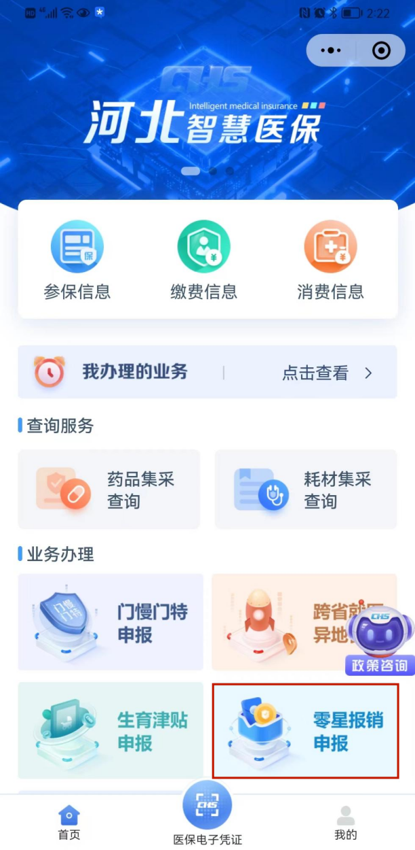
第二步：进入“零星报销申报”页面，根据实际就医情况选择“门诊费用报销”或“住院费用报销”或“生育医疗费用报销”。
注意：普通门诊发生的现金费用，可进入“门诊费用报销”模块，医疗类别选择“普通门诊”；门诊慢性病或门诊特殊病发生的现金费用，可进入“门诊费用报销”模块，医疗类别选择“门诊慢特病”；住院或者急诊转住院发生的现金费用，可以进入“住院费用报销”模块；生育医疗发生的现金费用，可以进入“生育医疗费用报销”模块进行申报。
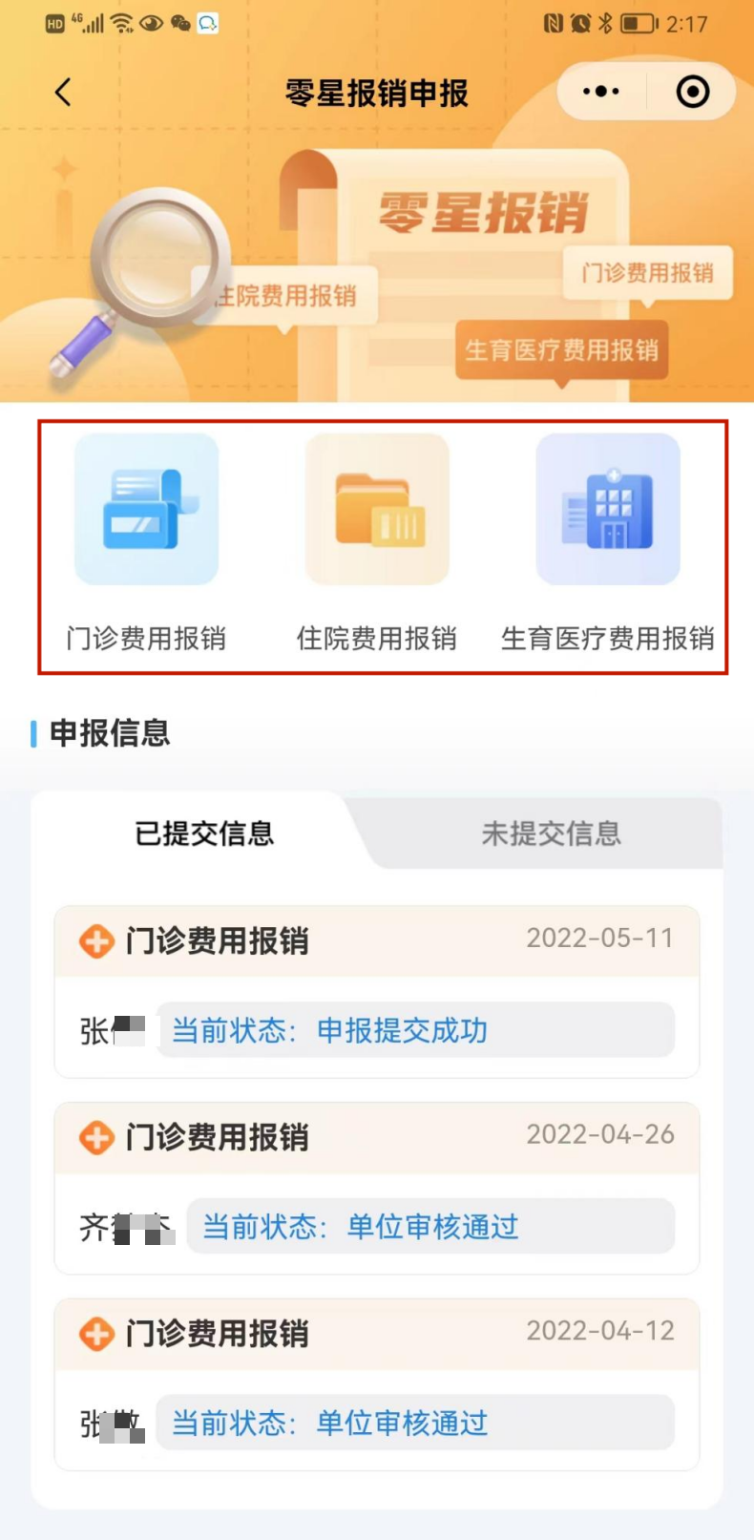
第三步：选择申报人。可为本人申报或帮助他人申报。
选择“帮助他人申报”，录入代办人地址、与申报人关系、上传证件照片后，点击“下一步”，通过医保电子凭证或社保卡验证身份后，点击“下一步”；
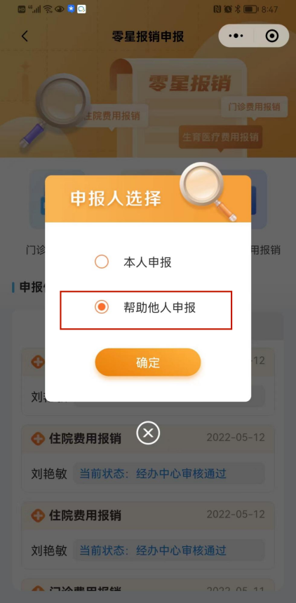 | 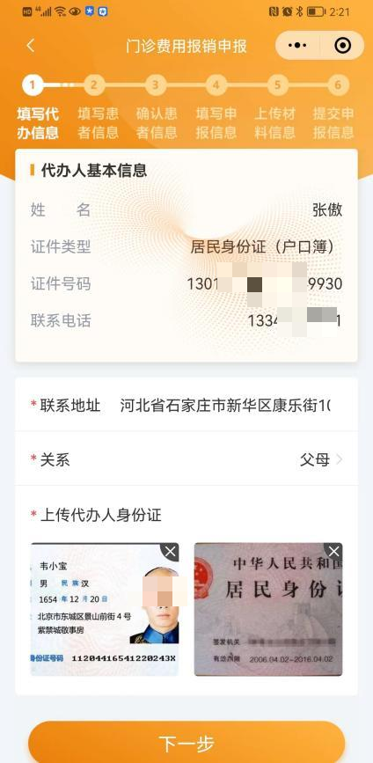 | 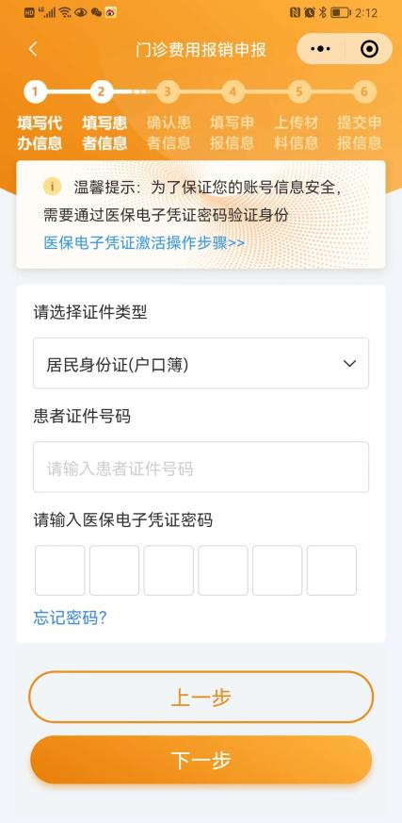

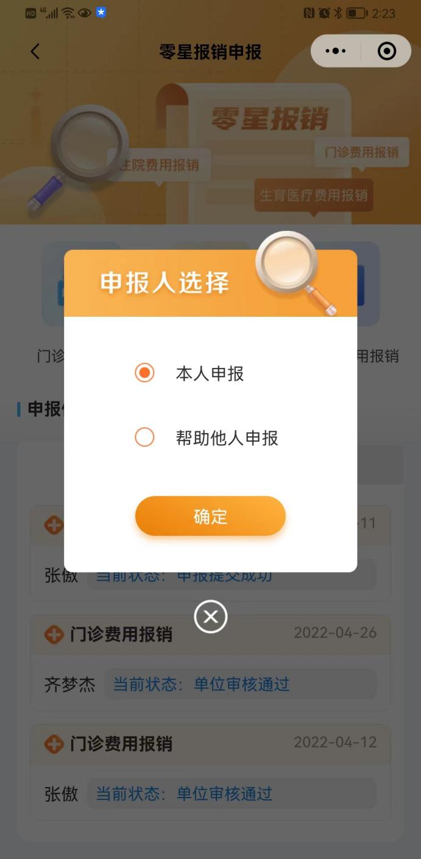
为本人申报的，可选择本人申报，点击“确定”。

第四步：确认患者信息。请参保人仔细核对申报人员基本信息及银行账号信息，确认无误后，点击“下一步”。
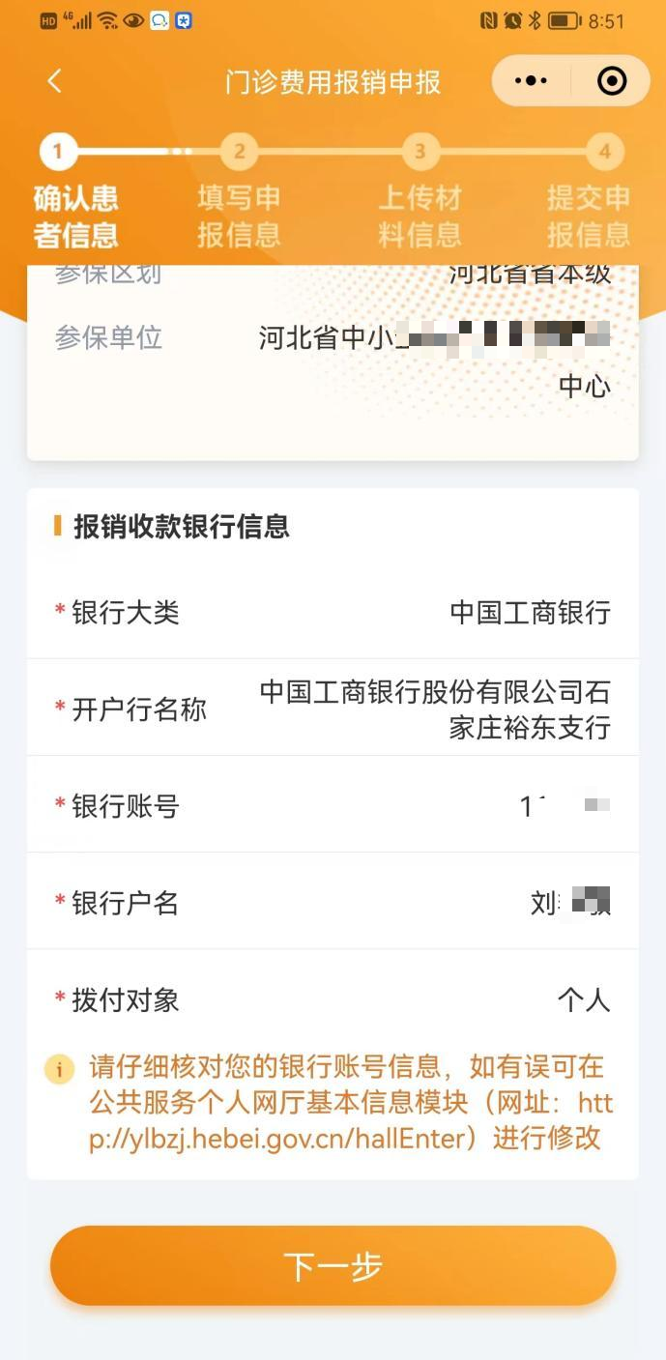

第五步：填写申报信息。在申报信息页面，依次录入就诊开始日期、结束日期、就诊医疗机构、医疗类别等就医基本信息及发票号码，如参保人就医的医院支持医保直接结算，还需填写自费就医情况说明，信息填写完成后，点击“下一步”。
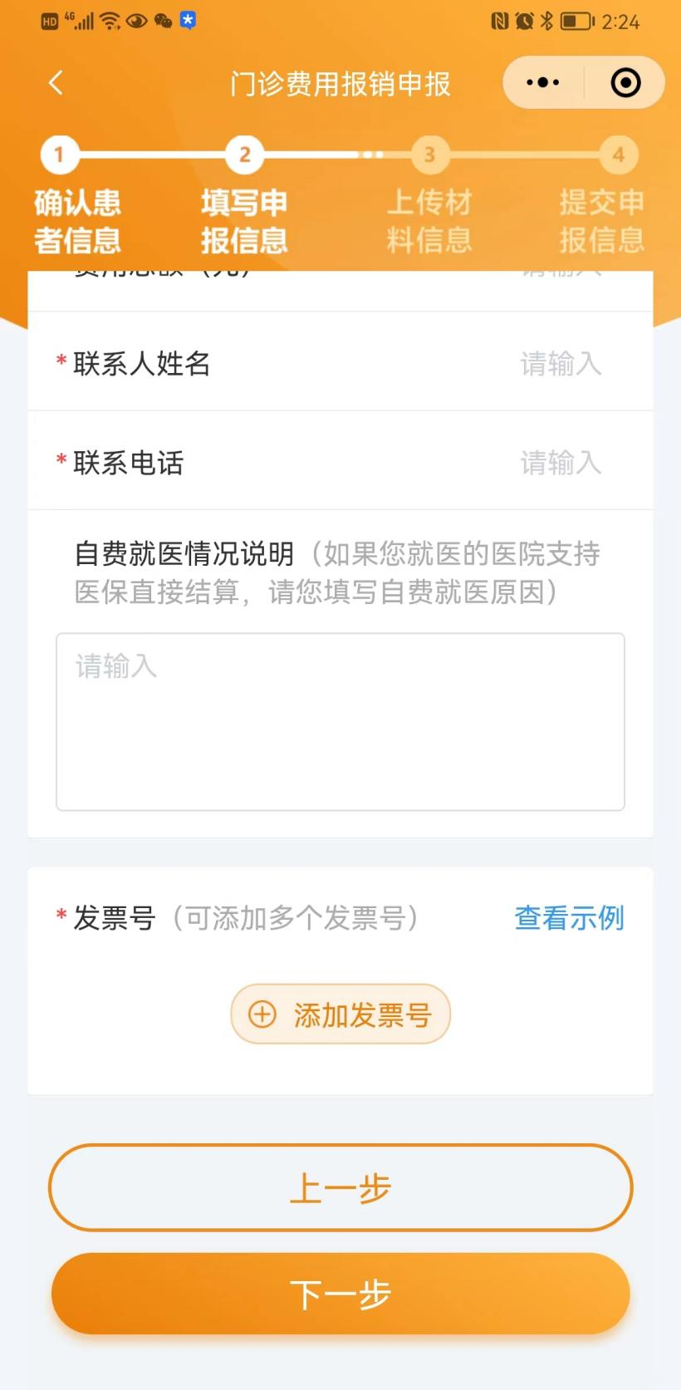
第六步：上传材料信息。根据页面提示依次上传申报材料照片，请确保照片清晰完整，上传完成后，点击“下一步”。
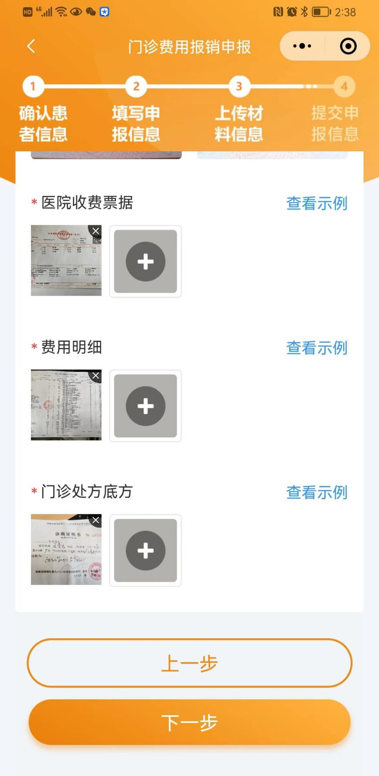
第七步：提交申报信息。请认真核对申报信息和申报材料，核对无误后，点击“提交申报”，申报完成。

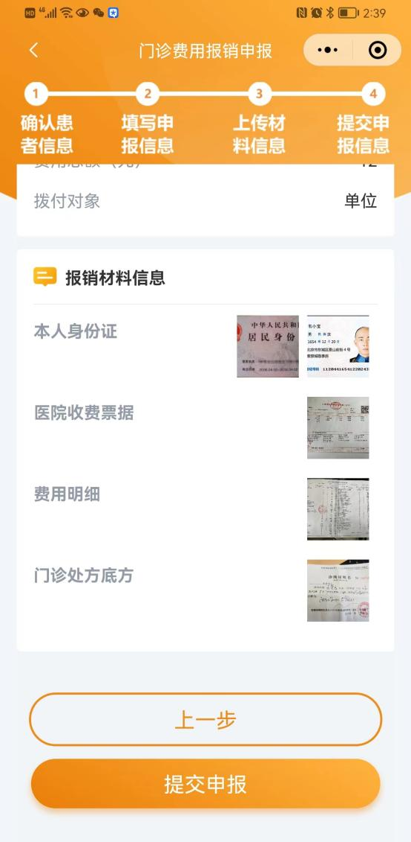 | 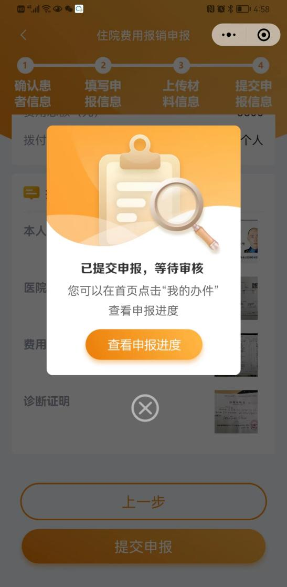

四、业务办理进度查询
参保人可通过两种方式查询业务办理进度。
方式一：在“河北智慧医保”小程序首页，点击“我办理的业务”进入页面，可查看业务办理进度。
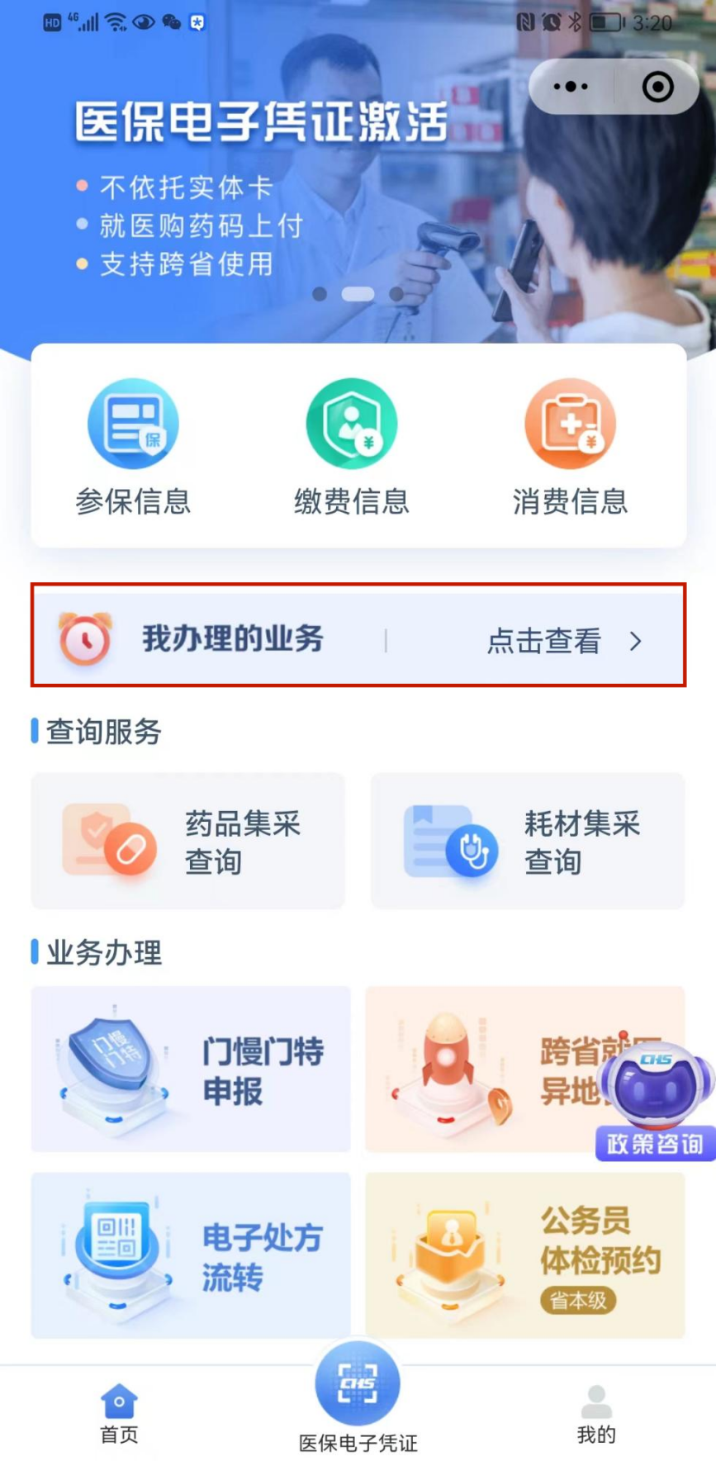
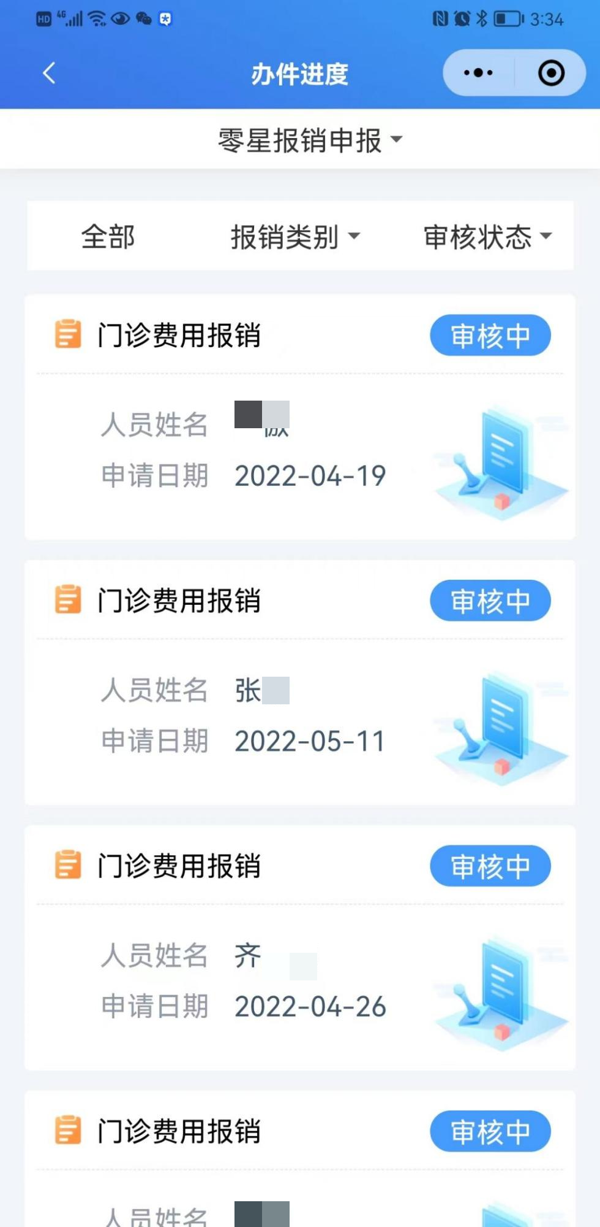
方式二：在“河北智慧医保”小程序首页，点击“零星报销申报”进入页面，在“已提交信息”模块查看业务办理进度。
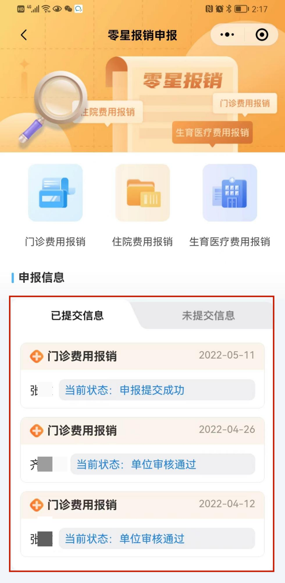

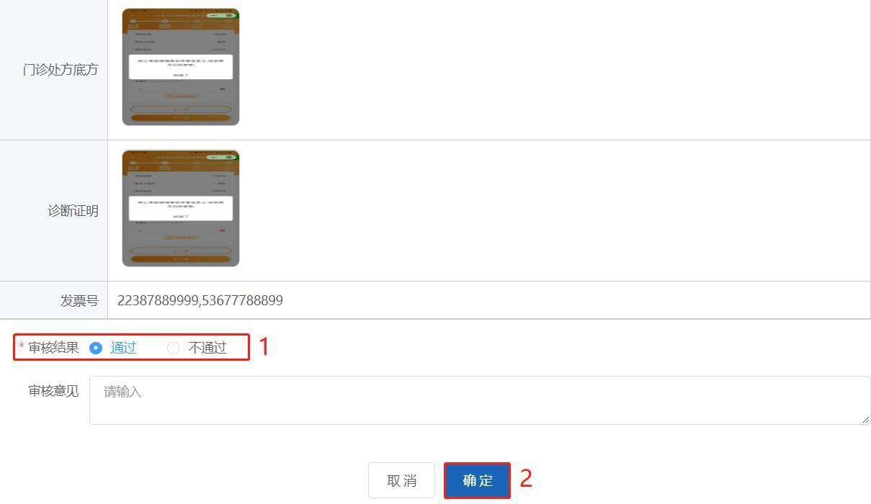

（审核页面）
五、注意事项
1.请单位及时审核参保人提交的申报材料。
2.仔细核对参保人提交的佐证材料，发票等是否清晰。
3.审核不通过时及时告知参保人修改申报材料重新申
请。

